MEMORIU DE PREZENTARE

in vederea solicitarii

ACORDULUI DE MEDIU

I. DENUMIREA PROIECTULUI

„Generator eolian uz casnic - 3 Kw”

II. TITULARUL

2.1. Numele solicitantului
Grigore Simion-Daniel si Andreea-Adina

2.2. Adresa poştală
Adresa domiciliu: Str. Nalbei, Nr 4, Bl. L106, sc A, Ap.4, Constanţa, jud. Constanţa.

2.3 Numărul de telefon, de fax şi adresa de e-mail, adresa paginii de internet
Tel : 0743184563, e-mail: simongrigore@gmail.com

  - Numele persoanelor de contact
2.4.1Beneficiar Grigore Simion-Daniel si Andreea-Adina
Tel : 0743184563 , e-mail: simongrigore@gmail.com

2.4.2Responsabil pentru protecţia mediului
Grigore Simion-Daniel si Andreea-Adina

  - DESCRIEREA PROIECTULUI

- Rezumatul proiectului

Proiectul propus consta in amplasarea unui generator eolian ce va cuprinde 1 turbina eoliana, pe teritoriul administrativ al orasului Techirghiol. Turbina va avea o putere de 3 KW, puterea totala. Obiectivul va fi amplasat la adresa Techirghiol, Strada Rascoala din 1907, Nr. 48B (parcela A246/1/1 lot 10), situat în intravilanul orasului Techirghiol ce este proprietate privata.

Lucrarile propuse sunt: montarea turbinei, realizarea instalatiei electrice necesare racordarii generatorului eolian la imobil si la reteaua naţionala. Coordonatele STEREO 70, ale turbinei eoliene sunt prezentate in tabelul 1.

Tabelul 1. Coordonatele de amplasament ale turbinei

INVENTAR DE COORDONATE
Sistem de proiectie Stereo `70
Nr.  pct. | X | Y
1 | 289245.783 | 786817.112
2 | 289242.373 | 786855.138
3 | 289228.419 | 786854.737
4 | 289230.983 | 786816.685

3.2 Justificarea necesităţii proiectului

Dat fiind Directiva 2010/31/UE a Parlamentului European si a Consiliului din 19 mai 2010 privind performanta energetica a cladirilor se doreste reducerea consumului de energie si utilizarea energiei din surse regenerabile in scopul reducerii dependentei energetice.
Datorita cresterii cerintelor de energie electrica, cresterii pretului energiei electrice si a lipsei alimentarii cu gaze naturale in orasul Techirghiol si datorita constientizarii tot mai mari a importantei protectiei mediului, este necesar a se trece la folosirea unor metode cu potential poluator mai scazut si mai putin costisitoare, pentru obtinerea reducerii necesarului de energie pentru incalzire si racire la un nivel optim din punct de vedere al costurilor sau chiar „consum de energie aproape egal cu zero”, conform Directiva 2010/31 articol 9, litera a – „pana la 31 decembrie 2020,
toate cladirile noi vor fi cladiri al caror consum de energie este aproape egal cu zero”.

Scopul generatorului eolian il reprezintă producerea de energie electrica fara un impact deosebit asupra mediului. Generatorul eolian are un caracter nepoluant, avand un impact asupra mediului cu mult mai redus fata de metodele clasice de obtinere a energiei electrice.

Energia eoliană este o sursa de energie regenerabila generata din puterea vantului. Energia cinetica a vantului poate fi folosită pentru a roti niste turbine, care sunt capabile sa genereze electricitate.

Principalul avantaj al folosirii energiei eoliene, in detrimentul altor tipuri, este emisia zero de substante poluante si gaze cu efect de sera, datorita faptului ca nu sunt implicate procese de ardere ale combustibililor.

Un alt avantaj al energiei eoliene este faptul ca nu se produc deseuri. Obtinerea de energie electrica din surse eoliene nu implica producerea nici unui fel de deseuri, exceptand faza de constructie cand se produc anumite tipuri de deseuri, dar in cantitati nesemnificative. Costurile sunt destul de reduse pe unitatea de energie produsa. De asemenea, turbinele eoliene prezinta un cost redus de scoatere din functiune. Spre deosebire de centralele nucleare, de exemplu, unde costurile de scoatere din functiune pot fi de câteva ori mai mare decat costurile centralei, in cazul generatoarelor eoliene, costurile de scoatere din functiune, la capatul perioadei normale de functionare, sunt minime, componentele putand fi integral reciclate.

Folosirea instalatiei eoliene pentru producerea energiei electrice este cea mai eficienta modalitate de utilizare a energiei vantului, datorita faptului ca randamentul procesului de conversie a energiei mecanice in energie electrică este de cca 90 – 95%.

3.3. Elementele specifice caracteristice proiectului propus

3.3.1. Profilul si capacitatile de productie

Generatorul eolian de uz casnic va avea rolul de a produce energie electrica prin conversia energiei mecanice a vântului si va fi alcatuit din 1 turbina eoliena, avand o capacitate de productie de 3 KW.

Pentru realizarea proiectului se va folosi turbina eolina model Sara XG-3, 3 KW.

Componentele principale ale unei turbine eoliene (Fig. 1) sunt :

- pilonul (fundatia pilonului si pilonul propriu-zis care sustine celelalte componente ale turbinei);
- rotorul ;
- butucul rotorului ;
- palele rotorului ;
- nacela ;
- arbore primar ;
- arbore secundar ;
- multiplicator ;
- generator ;
- regulator ;
- frana ;
- dispozitiv de masurare a caracteristicilor vantului.
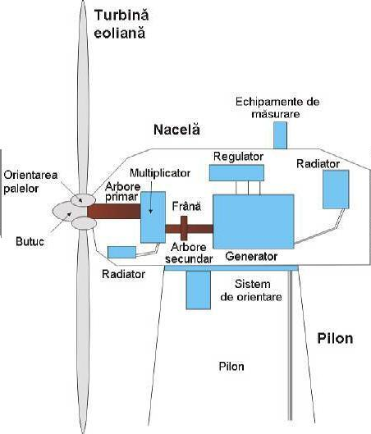
Fig. 1. Partile componente ale unei turbine eoliene

Caracteristicile turbinei Sara XG-3 sunt urmatoarele :
- Inaltime pilon : 9 m;
- diametru rotor : 4.6 m;
- inaltime totala a turbinei : 11,3 m
Turbina Sara XG-3 (fig. 2) este prevazuta cu un rotor cu trei pale, control al pasului elicei, cu o viteza de funcţionare variabilă ai o putere de 3 KW. Rotorul sau cu un diametru de 4.6 m si pilonul cu o inaltime de 9 m permite turbinei sa utilizeze eficient resursele de vant existente pe amplasament pentru producerea de energie electrica.
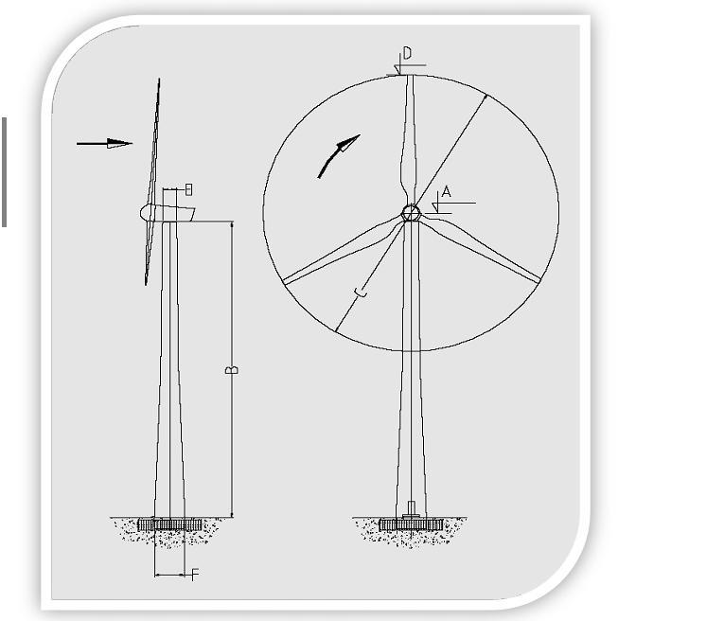
Fig. 2. Turbina Sara XG-3

Nacela are rolul de a proteja componentele turbinei eoliene, care se monteaza in interiorul acesteia si anume: arborele principal, multiplicatorul de turatie, dispozitivul de franare, generatorul electric. Invelisul exterior al nacelei este din fibra de sticla. Nacela dispune de un sistem de orientare care ii permite rotatia fata de axul stalpului, astfel incat sa se poata orienta pe directia vantului.

Rotorul este compus din butucul rotorului si din palele rotorului. Butucul rotorului are rolul de a sustine palele turbinei si este montat pe arborele principal al turbinei eoliene. Rotorul prezinta un ax orizontal, cu o directie de rotire (privind din directia vantului) in sensul acelor de ceasornic.
Palele reprezinta unele dintre cele mai importante componente ale turbinelor eoliene. Palele turbinei Sara XG-3 au o lungime de 2.3 m, sunt din fibra de sticla si au o influenta importantă asupra energiei produse si a emisiilor de zgomot. Acestea sunt concepute pentru controlul pasului elicei si pentru functionarea la o viteza variabila. Datorita profilului special, palele nu sunt sensibile la turbulente.

Pilonul sau stalpul are rolul de a sustine turbina eoliana. In interiorul pilonului este montata reteaua de distributie a energiei electrice produse de turbina. Fundatia pilonului va consta intr-un soclu din beton armat monolit cu dimensiunile aproximative de 1,4 m latime x 1,4 m lungime si 1,4 m adancime.
Arborele principal al turbinei eoliene are turatie redusa si transmite miscarea de rotatie, de la butucul turbinei la multiplicatorul de turatie.
Generatorul electric are rolul de a converti energia mecanica a arborelui de turatie ridicata al turbinei eoliene, in energie electrică. Fluxul de aer pune în miscare palele rotorului.
Sistemul de siguranta garanteaza functionarea turbinei in concordanta cu
standardele internationale.
Sistemul de franare este manual sau automat si prezinta un servomotor care este asociat cu un anumit tip de codificare pentru a oferi pozitia / detaliul de viteza. Acesta este utilizat pentru a asigura un control precis al gradului de libertate mecanica actionata de motor.

Instalatia este echipata cu o frana mecanica cu disc, care poate fi folosita in cazuri de urgenta.
Sistemul de control al turbinei Sara XG-3 utilizeaza Controller logic programabil (PLC), care este un mic computer cu un microprocesor folosit pentru automatizarea proceselor si citesc starea comutatoarelor, a indicatoarelor de vant, de pozitie s.a.. Senzorii sistemului de control verifica toate componentele turbinei, precum si date ca directia si viteza vantului si ajusteaza modul de functionare a turbinei in functie de acestea.

3.3.2. Descrierea instalatiei si a fluxurilor tehnologice existente pe
amplasament (dupa caz)

Nu este cazul. In prezent, pe amplasament nu se gasesc instalatii si nu se
desfasoara alte fluxuri tehnologice.

3.3.3. Descrierea proceselor de productie ale proiectului propus, in functie de
specificul investitiei, produse si subproduse obtinute, marimea, capacitatea
Procesul de productie al proiectului propus va consta in producerea de energie electrica prin conversia energiei mecanice a vantului. Sistemul unei turbine eoliene se bazeaza pe un principiu simplu. Vantul pune in miscare palele unui rotor care la randul lor actioneaza un generator electric.
Turbina eoliana este conectata la reteaua casei prin echipamentele specifice de modulare a frecventei si tensiunii electrice.

Capacitatea totala de productie a generatorului eolian de uz casnic va fi de 3 KW.

Fig 3. Reprezentarea schematica a procesului de obtinere a energiei electrice cu ajutorul unei turbine eoliene

3.3.4. Materiile prime, energia si combustibilii utilizati, cu modul de asigurare a acestora

In faza de constructie, materiile prime care se vor folosi vor fi cele necesare pentru constructia fundatiei pilonului. Acestea vor consta in:
- beton;
- fier beton pentru armaturi.

Materialele vor fi procurate de la firme specializate si vor fi aduse pe amplasament cu utilaje corespunzatoare.
Proiectul nu presupune folosirea de energie si carburanti, cu exceptia perioadei de construire. Pentru autovehicule si utilaje vor fi folositi carburanti, alimentarea acestora avand loc la o statie de distributie autorizata, din afara amplasamentului.

In perioada de functionare a turbinei eoliene nu vor fi folosite materii prime. Ca substante si preparate chimice utilizate pentru functionarea turbinelor eoliene sunt uleiul hidraulic, vaselina.
3.3.5. Racordarea la retelele de utilitati existente in zona

Turbina eoliana nu necesita utilitati pentru functionare. Turbina poate fi racordata atat la instalatia imobilului cat si la reteaua de energie electrica din zona. Racordarea nu se va face pentru consumul de energie, ci pentru descarcarea in reteaua de distributie a energiei electrice produse si neconsumata de consumatorii casnici existenti in imobil.

In timpul fazei de construire alimentarea cu energie electrica a amplasamentului se va face din instalatia electrica a imobilului. Alimentarea cu energie se va face de la reteaua electrica de joasa tensiune din zona, montata aerian.
Racordarea se va face pe baza autorizatiei de construire, respectiv avizul tehnic de racordare.

3.3.6. Descrierea lucrarilor de refacere a amplasamentului in zona afectata de
executia investitiei
Lucrarile necesare pentru realizarea investitiei vor afecta partial amplasamentul numai pe parcursul desfăşurării lucrărilor de construcţie, însă la un nivel foarte redus de impact. La terminarea lucrarilor, terenurile ocupate temporar vor fi aduse la starea lor initiala.

Zona afectata de executia lucrarii va fi restransa si va fi reprezentata de:
- suprafata ocupata de fundatia pilonului / turnului nacelei (1,96 mp);
- suprafata de teren pe care se va depune solul excavat pentru realizarea fundatiilor.

3.3.7. Cai noi de acces sau schimbari ale celor existente

Nu este cazul, se vor folosi caile de acces existente. Accesul se va face din strada Rascoala din 1907, in dreptul imobilului aflat la numarul 48B.
3.3.8. Resursele naturale folosite in constructie si functionare

In faza de constructie resursele naturale folosite sunt nisipul si pietrisul necesare realizarii fundatiei pilonului, iar in faza de functionare, singura resursa naturala folosita este energia eoliana.

3.3.9. Metode folosite în faza de construire

Metodele folosite in faza de constructie vor fi metode specifice pentru construirea diferitelor structuri. Acestea vor consta in: realizarea fundatiei prin metode uzuale, ridicarea pilonului cu ajutorul unei macarale de capacitate adecvata si amplasarea componentelor turbinei: nacela, rotor, pale.

3.3.10. Planul de executie (faza de construire, punerea in functiune, exploatare, refacerea si folosire ulterioara)

Fazele de desfasurare ale proiectului sunt urmatoarele:

Faza de construire:
  - Pregatirea terenului pentru montaj, etc.;
- Executarea fundatiei turbinei;
- Asamblarea turbinei si ridicarea ei pe pozitie;
- Conectari electrice: cabluri, transformatoare, comutator;
Punere în functiune, teste.
Faza de operare si intretinere.
Faza de dezafectare/deconstruire, dupa caz.

Principalele lucrari care se vor desfasura pentru construirea generatorului eolian vor fi reprezentate de:
- Lucrari de realizare a fundatiilor pentru generatorul eolian – excavatii (manuale sau mecanice) si fundatii propriu-zise (turnare beton).
- Lucrari de amenajare a platformei de montaj pentru generatorul eolian, unde se vor desfasura etapele de preasamblare a turbinelor si activitatile de montaj, cu ajutorul unor macarale de mare capacitate.

Lucrarile de excavare pentru realizarea fundatiei vor fi realizate strict pe suprafata de teren aferenta fundatiei, cu utilaje verificate tehnic, pentru a se preveni scapari de motorina, ulei de motor etc.

Pamantul rezultat din excavarile pentru realizarea fundatiilor va fi folosit la umplerea spatiilor ramase pe langa fundatii, precum si pe fundatii, pentru un aport de greutate. O parte din pamantul excavat va ramane in imediata vecinatate a turbinei.
Faza de operare si intretinere va dura 25-30 ani. In aceasta faza nu este necesara prezenta permanenta a personalului specializat pentru desfasurarea activitatii.

In faza de dezafectare se va trece la dezasamblarea instalatiei/turbinei si aducerea terenului la starea initiala.

3.3.11. Relatia cu alte proiecte existente sau planificate
Nu este cazul.

3.3.12. Detalii privind alternativele care au fost luate în considerare

Alternative privind drumurile – nu este cazul.

Alternative privind amplasamentul - la alegerea amplasamentului s-a tinut cont, pe langa potentialul energetic, de apropierea de reteaua electrica nationala, accesul la sistemul rutier (national, de exploatare) si nivelul redus de zgomot pe care il poate genera (max 50db).

3.3.13. Alte activitati care pot aparea ca urmare a proiectului (extragerea de agregate, asigurarea unor noi surse de apa, surse sau linii de transport al energiei, creşterea numarului de locuinte, eliminarea apelor uzate şi a deşeurilor)

Nu vor aparea alte activitati noi, ca urmare a realizarii proiectului.

3.3.14. Alte autorizaţii cerute pentru proiect

- D.T.A.C.
- D.T.O.E.
- aviz/acord alimentare cu energie electrica;
- acordul vecinilor.

4.Localizarea proiectului
Obiectivul va fi amplasat la adresa Techirghiol, Strada Rascoala din 1907, Nr. 48B (parcela A246/1/1 lot 10).

  - Distanta fata de granite pentru proiectele care cad sub incidenta
Conventiei privind evaluarea impactului asupra mediului in context
transfrontalier, adoptata la Espoo la 25 februarie 1991, ratificata prin Legea
nr. 22/2001.

Proiectul studiat nu cade sub incidenta Conventiei privind evaluarea impactului asupra mediului in context transfrontalier, deoarece nu are o influenta asupra mediului care sa produca un impact si in statele invecinate.
Amplasamentul generatorului eolian se afla situat la o distanta de cca 60 km fata de granita cu Bulgaria si la aproximativ 160 km fata de granita cu Ucraina. La est de amplasament, la o distanta de cca 8 km se afla situata Marea Neagra.

3.4.2. Hărţi, fotografii ale amplasamentului

3.4.2.1. Folosinţele actuale şi planificate ale terenului atat pe amplasament, cât
şi pe zone adiacente acestuia

Terenul pe care se doreste amplasarea generatorului eolian este situat in intravilanul orasului Techirghiol. Terenul de amplasament este proprietatea privata a beneficiarilor proiectului in calitate de persoane fizice si are destinatie Curti-Constructii.
Amplasamentul (foto 1) este constituit din teren cu destinatia Curti-Constructii.
Generatorul eolian va fi amplasat pe urmatoarea parcela:
- generator eolian – amplasat la adresa Techirghiol, Str. Rascoala din 1907, Nr. 48B, parcela A 246/1/1 lot 10 in suprafata de 548mp.
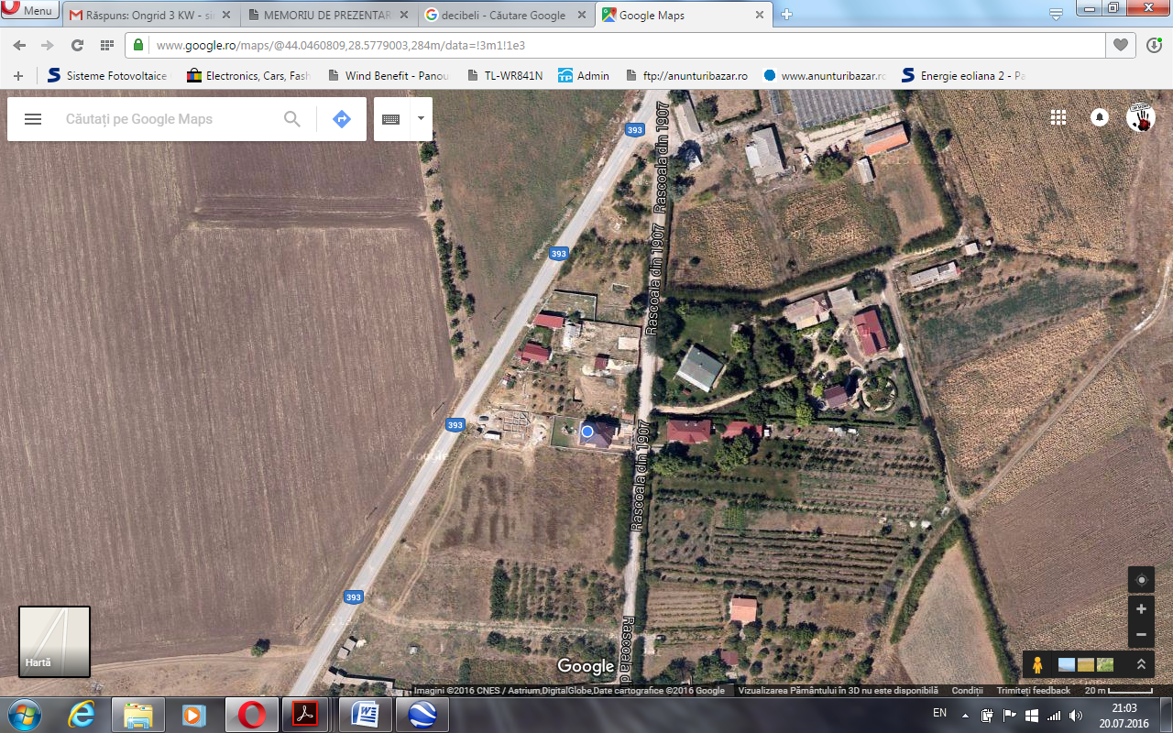
Foto 1. Zona de amplasare a generatorului eolian

3.4.2.2. Politici de zonare şi de folosire a terenului

Zonarea este necesara pentru implementarea planurilor de folosire a terenurilor. Din punct de vedere teoretic, principalul scop al zonarii este acela de a separa folosintele care sunt incompatibile. In practica, zonarea este utilizata pentru a se preveni amestecarea unor dezvoltari noi cu existenţa unor activitati rezidentiale sau industriale existente. Astfel, se previne incompatibilitatea dintre diferite activitati (existente si in curs de dezvoltare).

In cazul de fata, zonarea trebuie efectuata pentru compatibilitatea cu sectorul rezidential.

Zonarea poate include reglementari in ceea ce priveste tipul de activitate care poate fi acceptat pe un anumit lot (spatii deschise, rezidentiale, spatii destinate agriculturii, spatii comerciale sau industriale), densitatea la care aceste activitati pot fi desfasurate, inaltimea structurilor, suprafata pe care acestea o pot ocupa, locatia structurilor in cadrul lotului.

Categorii de zonare a terenurilor. Dupa zonare, terenurile au fost impartite in 10 categorii, dupa cum urmeaza:

- rezidentiale;
- zone de dezvoltare;
- centrele oraselor;
- intreprinderi si ocuparea fortei de munca;
- comerciale;
- depozite en-gross;
- sportive / recreationale;
- spatii deschise / cu aspect placut;
- zone educationale, institutionale;
- agricole.

Terenul studiat face parte din prima categorie (rezidentiale).

3.4.2.3. Arealele sensibile
Lucrarile prevazute in proiect nu vor afecta ecosistemele terestre si acvatice, intrucat obiectivul nu va fi amplasat in interiorul ariilor naturale protejate.
3.4.3. Detalii privind orice varianta de amplasament care a fost luata in considerare
Nu este cazul.
- Scurta descriere a impactului potential

  - Impactul asupra populatiei, sanatatii umane, faunei si florei,
solului, folosintelor, bunurilor materiale, calitatii si regimului cantitativ al apei, calitatii aerului, climei, zgomotelor si vibratiilor, peisajului şi mediului vizual, patrimoniului istoric si cultural si asupra interactiunilor dintre aceste elemente.

Amplasamentul generatorului eolian se afla pe teritoriul administrativ al orasului Techirghiol.
In faza de constructie, populatia nu va avea de suferit, singurul impact potential fiind zgomotul provenit de la utilajele de transport si asamblare (macarale), dar si acesta va fi limitat prin verificarea tehnica a utilajelor folosite, astfel incat emisia de zgomot sa nu depaseasca normele legislatiei in vigoare.

Traficul rutier dinspre si inspre amplasament in faza de constructie nu va reprezenta un impact asupra populatiei.

In faza de functionare, impacturile asupra populatiei pot fi urmatoarele: zgomotul, efectul de umbrire – in special alternanta intensitatii luminii si impactul vizual.

Efectul de umbrire – in special alternanta intensitatii luminii – este unul dintre cele mai importante impacturi care pot avea loc asupra populatiei, in faza de functionare a unui generator eolian. Cand soarele este vizibil, generatorul eolian poate umbri zonele invecinate in timp ce palele rotorului trec prin fata soarelui, producand un efect de licarire al umbrei in timp ce rotorul este in miscare.

Efectul de licarire al umbrei are loc de obicei, la estul si la vestul turbinei sau la sud daca exista o diferenta mare intre turbina si locatia observatorului.

Zgomotul - este un alt factor produs de turbinele eoliene, in faza de functionare, care poate avea un impact asupra populatiei.

Sursele care emit sunete in perioada de functionare a unei turbine eoliene pot fi impartite in doua mari categorii : surse mecanice care produc zgomot prin interactiunea componentelor turbinei ai surse aerodinamice (sunetul este produs prin trecerea fluxului de aer printre palele rotorului).
In perioada functionarii, sursa de zgomot este reprezentata de generatorul eolian, dar avand in vedere ca odata cu avansarea tehnologiei, turbinele eoliene au devenit mai putin zgomotoase, nivelul de zgomot generat de obiectiv nu va determina depasiri ale standardelor in vigoare.

Impactul asupra florei si faunei - in prezent, amplasamentul are folosinta rezidentiala (curti-constructii). In urma implementarii proiectului, flora si fauna nu vor avea de suferit un impact.

Impactul asupra avifaunei - turbina eoliana este o structura verticala cu elemente mobile si poate reprezenta un risc pentru pasari, atat pentru cele rezidente in zona cat si pentru cele migratoare.

Tipurile de risc care pot afecta pasarile sunt :
- coliziunea cu turbina (pale sau turn) provocand moartea sau ranirea;
- perturbarea habitatului;

Generatorul eolian studiat v-a fi amplasat in asa fel, incat sa nu reprezinte un obstacol greu de ocolit. Tinandu-se cont de amplasarea turbinei eoliene si de faptul ca pasarile evita localitatile in timpul migratiei si nu numai, se poate concluziona ca generatorul eolian nu va constitui o bariera pentru pasarile in miscare.
Chiar si pentru pasarile rezidente este putin probabil ca amplasarea turbinelor sa constituie o problema foarte mare in timpul deplasarilor lor zilnice.

Zona de teren pe care se doreste amplasarea generatorului eolian este o zona rezidentiala si este putin probabil sa reprezinte un habitat propice pentru pasari. Acest tip de impact va avea o importanta scazuta.

Impactul asupra solului - referitor la impactul pe care il poate avea activitatea studiata asupra solului si subsolului, este de subliniat faptul ca lucrarile vor avea o perioada de executie scurta, impactul fiind temporar.

In faza de constructie, impactul asupra solului va fi limitat la o suprafata mica, si anume cea ocupata de fundatia turbinei (1,96 mp).
In faza de functionare nu va exista un impact asupra solului si subsolului, cu exceptia continurii tasarii, pentru un timp.

Impactul asupra apelor – nu este cazul.

Impactul asupra aerului - In faza de construire, impactul asupra aerului poate fi reprezentat de praful rezultat in urma sapaturilor necesare amenajarii fundatiei pilonului. Din transport vor mai rezulta si pulberi si gaze de esapament. Datorita conditiilor atmosferice si inexistentei obiectivelor poluatoare în zona, gazele de esapament vor fi rapid dispersate în atmosferă. In cazul pulberilor, conditiile de vant vor avea o influenta asupra impactului.
In etapa functionarii generatorului eolian nu vor rezulta poluanti care sa produca un impact asupra aerului. In urma activitatilor de mentenanta pot exista emisii de gaze de esapament datorate autovehiculelor folosite.
Impactul asupra peisajului si mediului vizual - componentele unui generator eolian pot determina impact vizual. Aceste componente includ : turbina si palele (marimea, inaltimea, materialul si culoarea) si posibil pilonul. Generatorul eolian nu are un caracter permanent, astfel incat zona unde a fost amplasat poate reveni la conditiile anterioare dupa faza de dezafectare. Se poate spune ca impactul vizual are un caracter reversibil.

Impactul asupra climei - se stie, deja, ca energia eoliana are un impact benefic asupra climatului prin reducerea emisiilor de carbon si a altor gaze cu efect de sera.
Impactul asupra patrimoniului istoric şi cultural - in zona nu exista obiective ale patrimoniului istoric si cultural, astfel incat nu va exista un impact asupra acestei componente.

3.5.2. Natura impactului (adică impactul direct, indirect, secundar,
cumulativ, pe termen scurt, mediu si lung, permanent si temporar, pozitiv
si negativ)

Din activitatea desfasurata va rezulta un impact pozitiv pe termen lung, permanent, si anume impactul asupra climei prin reducerea emisiilor de gaze cu efect de sera.

3.5.3. Extinderea impactului (zona geografia, numarul populatiei
/habitatelor /speciilor afectate)

- Va exista impact redus doar pe amplasamentul obiectivului, numai in perioada executiei si functionarii.

3.5.4. Magnitudinea si complexitatea impactului

- Redusa, numai in perioada executiei si functionarii;

3.5.5. Probabilitatea impactului

- Redusa, numai in perioada executiei si functionarii;

3.5.6. Durata, frecventa si reversibilitatea impactului

- Numai in perioada executiei si functionarii;
3.5.7. Masurile de evitare, reducere sau ameliorare ale impactului semnificativ asupra mediului

In timpul lucrarilor efectuate pentru realizarea proiectului vor fi avute in vedere toate masurile necesare pentru a inlatura orice eventual impact asupra mediului . In acest sens se vor avea in vedere urmatoarele:
- mijloacele de transport şi utilajele folosite vor fi in stare foarte buna de functionare;
- verificarea zilnică a stării tehnice a utilajelor şi echipamentelor;
- asigurarea igienizării autovehiculelor şi a utilajelor la ieşirea din şantier pe drumurile publice;
- eventualele scurgeri accidentale de produs petrolier de la utilajele de constructii, vor fi indepartate cu material absorbant din dotare;
- depozitarea temporară a deşeurilor de construcţie pe platforme protejate, special amenajate;
- depozitarea deşeurilor de tip menajer în zonele special destinate, în europubele;
- in timpul lucrarilor de constructii se vor realiza stropiri periodice cu apa pentru a impiedica ridicarea prafului in atmosfera si depunerea acestuia pe drumuri si in zonele limitrofe.
3.5.8. Natura transfrontalieră a impactului

Impactul nu are caracter transfrontalier datorita specificului proiectului şi situarii amplasamentului la o distanta mai mare de 60 km de cea mai apropiata granita a statelor vecine.

IV. SURSE DE POLUANTI SI INSTALATII PENTRU RETINEREA, EVACUAREA SI DISPERSIA POLUANTILORIN MEDIU

4.1. Protectia calitatii apelor

4.1.1. Sursele de poluanţi pentru ape, locul de evacuare sau emisarul
- ape uzate menajere ;
4.1.2. Statiile si instalatiile de epurare sau de preepurare a apelor uzate
prevazute
- apele uzate menajere vor fi evacuate in reteaua de canalizare existenta.

4.2. Protecţia aerului
4.2.1. Sursele de poluanti pentru aer, poluanti
- În perioada realizării obiectivului, sursele de poluanti pentru aer sunt reprezentate de utilajele de lucru si mijloace de transport din functionarea carora vor rezulta emisii de gaze de ardere. Nivelul emisiilor utilajelor societatii se incadreaza in limitele normale, fiind folosite numai utilaje si mijloace de transport ce vor fi in stare foarte buna de functionare, facandu-se verificarea zilnică a stării tehnice a utilajelor şi echipamentelor;

4.2.2. Instalatiile pentru retinerea si dispersia poluantilor in atmosfera
- stropirea agregatelor si a drumurilor tehnologice pentru a impiedica degajarea pulberilor.

4.3. Protectia impotriva zgomotului si vibratiilor
4.3.1. Sursele de zgomot si de vibraţii
În perioada realizarii obiectivului, sursele de zgomot sunt reprezentate de utilajele de lucru si mijloace de transport. Nivelul de zgomot nu va depasi valoarea admisa conform STAS 10009/1988;
In perioada functionarii, sursa de zgomot este reprezentata de generatorul eolian, dar avand in vedere ca odata cu avansarea tehnologiei, turbinele eoliene au devenit mai putin zgomotoase, nivelul de zgomot generat de obiectiv nu va determina depasiri ale standardelor in vigoare.

4.3.2. Amenajarile si dotarile pentru protectia impotriva zgomotului si
vibratiilor

Nu va fi cazul implementarii de solutii intrucat generatorul este unul casnic, cu nivel scazut de zgomot (maxim 50db).

4.4. Protectia impotriva radiatiilor
4.4.1. Sursele de radiatii
Nu este cazul.

4.4.2. Amenajarile si dotarile pentru protectia impotriva radiatiilor; alte
masuri
Nu este cazul.

4.5. Protectia solului si a subsolului

4.5.1. Sursele de poluanti pentru sol, subsol şi apele freatice
- Eventualele scurgeri accidentale de produs petrolier de la utilaje si mijloace de transport;
- In perioada de functionare a generatorului eolian singura sursa posibila de poluare a solului si subsolului o reprezinta potentialele scurgeri de ulei folosit pentru intretinere.
4.5.2. Lucrarile si dotarile pentru protectia solului si a subsolului
- Eventualele scurgeri accidentale de produs petrolier de la utilaje si mijloace de transport, vor fi indepartate cu material absorbant din dotare;
- datorita faptului ca schimburile de ulei la generator se vor face odata la 1 an si se vor folosi cantitati foarte mici (1 litru), este putin probabil sa se produca poluari; eventualele scurgeri accidentale de ulei vor fi indepartate cu material absorbant. In plus, se va evita depozitarea uleiului pe amplasament, inainte si dupa folosire.

4.6. Protecţia ecosistemelor terestre şi acvatice
Nu este cazul.

4.6.1. Identificarea arealelor sensibile ce pot fi afectate de proiect
Datorita marimii reduse a generatorului eolian, a amplasamentului eolian si distantelor mari fata de arealele de protectie din zona, acestea nu vor fi afectate de implementarea proiectului.

4.6.2. Lucrarile, dotarile si masurile pentru protectia biodiversitatii,
monumentelor naturii si ariilor protejate
Nu este cazul.

- Protectia asezarilor umane si a altor obiective de interes public
  - Identificarea obiectivelor de interes public, distanta fata de asezarile umane, respectiv fata de monumente istorice si de arhitectura, alte zone asupra carora exista instituit un regim de restrictie, zone de
interes traditional etc. - nu este cazul

4.7.2. Lucrarile, dotarile si masurile pentru protectia asezarilor umane si
a obiectivelor protejate si/sau de interes public - nu este cazul

4.8. Gospodarirea deseurilor generate pe amplasament
4.8.1. Tipurile si cantitatile de deseuri de orice natura rezultate
In etapa de executie, principalele categorii de deseuri care vor rezulta sunt reprezentate de:
- deseuri din constructii:
- beton (cod 17 01 01);
- cabluri (cod 17 04 11);
- materiale plastice (cod 17 02 03);
- ambalaje de hartie si carton (cod 15 01 01);
- ambalaje de plastic (cod 15 01 02);
- ambalaje de lemn (cod 15 01 03);
- deseuri menajere si asimilabil menajere rezultate din activitatea sociala a personalului implicat in realizarea lucrarilor (cod 20 03 01).

4.8.2. Modul de gospodarire a deseurilor.
- depozitarea temporară a deşeurilor de construcţie pe platforme protejate, special amenajate; depozitarea deşeurilor de tip menajer în zonele special destinate, în europubele; preluarea deseurilor de catre societati autorizate.

- Gospodarirea substantelor si preparatelor chimice periculoase
  - Substantele si preparatele chimice periculoase utilizate si/sau
produse

In etapa de constructie nu vor fi utilizate substante sau preparate chimice periculoase. In etapa de functionare, temporar, pentru intretinerea generatorului se va face schimb de ulei.
4.9.2. Modul de gospodarire a substantelor si preparatelor chimice
periculoase si asigurarea conditiilor de protectie a factorilor de mediu si a sanatatii populatiei
Uleiul folosit va fi depozitat in containere si va fi eliminat de pe amplasament in conditii de siguranta, de catre firme specializate.

  - PREVEDERI PENTRU MONITORIZAREA MEDIULUI
- Dotari si masuri prevazute pentru controlul emisiilor de poluanti in mediu
- stropirea agregatelor si a drumurilor tehnologice pentru a impiedica degajarea pulberilor.
Pentru protecţia solului, apelor subterane şi a apelor de suprafaţă se propun urmatoarele măsuri: colectarea şi evacuarea periodică sau ori de căte ori este necesar a deşeurilor rezultate din activitatea de construcţii; eventualele scurgeri accidentale de produs petrolier de la utilaje si mijloace de transport, vor fi indepartate cu material absorbant din dotare; colectarea, reciclarea şi eliminarea deşeurilor de către firmele abilitate.
- Sistemul de monitorizare – indicatori de calitate
Nu este cazul, fiind o structura casnica, implicit de dimensiuni mici.

VI. JUSTIFICAREA INCADRARII PROIECTULUI, DUPA CAZ, IN PREVEDERILE ALTOR ACTE NORMATIVE NATIONALE CARE TRANSPUN LEGISLATIA COMUNITARA (IPPC,
SEVESO, COV, LCP, DIRECTIVA – CADRU APA, DIRECTIVA –
CADRU AER, DIRECTIVA - CADRU A DESEURILOR, ETC.)
Nu este cazul.

VII. LUCRARI NECESARE ORGANIZARII DE SANTIER

7.1. Descrierea lucrărilor necesare organizării de şantier
Organizarea de santier va consta in :
Lucrările necesare organizării de şantier constau în închiderea fronturilor de lucru aferente şi ocupararea temporară a terenului pe care va fi realizat proiectul.Organizarea de santier pentru lucrarile solicitate se va asigura in incinta, fara a afecta proprietatile vecine si retele edilitare existente.Organizarea de santier si managementul lucrarilor au in vedere afectarea suprafetei de teren numai in limitele arealului construit. Respectarea normelor de intretinere si reglare a parametrilor tehnici de functionare a echipamentelor utilizate limiteaza impactul acestora asupra mediului. Organizarea de santier revine in sarcina executantului lucrarii si a beneficiarului. Se va asigura depozitarea materialelor, utilajelor si a echipamentelor în conditiile impuse de furnizori, luându-se masuri de paza si protectie a acestora.
Se va realiza un proiect de executie al lucrarilor si se vor lua toate masurile pentru diminuarea factorilor de poluare a mediului.

7.2. Localizarea organizarii de santier
Obiectivul va fi amplasat la adresa Techirghiol, Strada Rascoala din 1907, Nr. 48B (parcela A246/1/1 lot 10).
7.3. Descrierea impactului asupra mediului a lucrărilor organizării de santier
Datorita anvergurii foarte mici a organizarii de santier nu va exista un impact semnificativ asupra mediului, in aceasta etapa.

- Surse de poluanti si instalatii pentru retinerea, evacuarea si dispersia poluantilor in mediu in timpul organizarii de santier
- Posibilele surse de poluare a factorilor de mediu sunt reprezentate de execuţia propriu-zisă a lucrărilor, de traficul de şantier.

- Dotari si masuri prevazute pentru controlul emisiilor de poluanti in mediu
- Stropirea agregatelor si a drumului de acces pentru a impiedica degajarea pulberilor.
VIII. LUCRARI DE REFACERE A AMPLASAMENTULUI LA FINALIZAREA INVESTITIEI, IN CAZ DE ACCIDENTE SI/SAU LA INCETAREA ACTIVITATII, IN MASURA IN CARE ACESTE INFORMATII SUNT DISPONIBILE

8.1. Lucrarile propuse pentru refacerea amplasamentului la finalizarea
investitiei, in caz de accidente si/sau la incetarea activitatii
Pentru prevenirea, reducerea si minimizarea efectelor adverse semnificative asupra mediului se vor efectua lucrari de nivelare a terenului (unde este cazul), iar terenul ocupat de lucrari provizorii va fi curatat, fiind adus la starea sa initiala.
8.2. Aspecte referitoare la prevenirea si modul de raspuns pentru cazuri de
poluări accidentale

Eventualele scurgeri accidentale de produs petrolier de la utilajele de constructii, vor fi indepartate cu material absorbant din dotare.

  - Aspecte referitoare la inchiderea/dezafectarea/demolarea instalatiei
- Nu este cazul.

- Modalitati de refacere a starii initiale/reabilitare in vederea utilizarii
ulterioare a terenului - Nu este cazul.

IX. Anexe - piese desenate
- plan de incadrare in zona
- plan de situatie
- acordul vecinilor
X. Pentru proiectele pentru care în etapa de evaluare iniţială autoritatea competentă pentru protecţia mediului a decis necesitatea demarării procedurii de evaluare adecvată, memoriul va fi completat cu:
- descrierea succintă a proiectului şi distanţa faţă de aria naturală protejată de interes comunitar, precum şi coordonatele geografice (STEREO 70) ale amplasamentului proiectului. Aceste coordonate vor fi prezentate sub formă de vector în format digital cu referinţă geografică, în sistem de proiecţie naţională Stereo 1970 sau de un tabel în format electronic conţinând coordonatele conturului (X,Y) în sistem de proiecţie naţională Stereo 1970;
- numele şi codul ariei naturale protejate de interes comunitar;
- prezenţa şi efectivele/suprafeţele acoperite de specii şi habitate de interes comunitar în zona proiectului;
- se va preciza dacă proiectului propus nu are legatură directă cu sau nu este necesar pentru managementul conservării ariei naturale protejate de interes comunitar;
- va estima impactul potenţial al proiectului asupra speciilor şi habitatelor din aria naturală protejată de interes comunitar;
- alte informaţii prevăzute în ghidul metodologic privind evaluarea adecvată.

- NU ESTE CAZUL

Semnatura si stampila
Grigore Simion-Daniel

